O 22
Le son [gn] s’écrit gn ou ni
GN la mignonne montagne
NI un panier
ATTENTION
Ne confonds pas : GU et GN
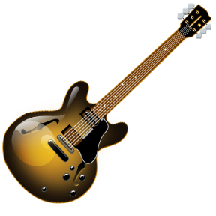
GU, gu, gu GN, gn, gn
Une langue le peigne
Une guitare un champignon

O 22
Le son [gn] s’écrit gn ou ni
GN la mignonne montagne
NI un panier
ATTENTION
Ne confonds pas : GU et GN
GU, gu, gu GN, gn, gn
Une langue le peigne
Une guitare un champignon

O 22
Le son [gn] s’écrit gn ou ni
GN la mignonne montagne
NI un panier
ATTENTION
Ne confonds pas : GU et GN
GU, gu, gu GN, gn, gn
Une langue le peigne
Une guitare un champignon

O 22
Le son [gn] s’écrit gn ou ni
GN la mignonne montagne
NI un panier
ATTENTION
Ne confonds pas : GU et GN
GU, gu, gu GN, gn, gn
Une langue le peigne
Une guitare un champignon

